SAĞLIKLI BESLENME ETKİNLİKLERİMİZ
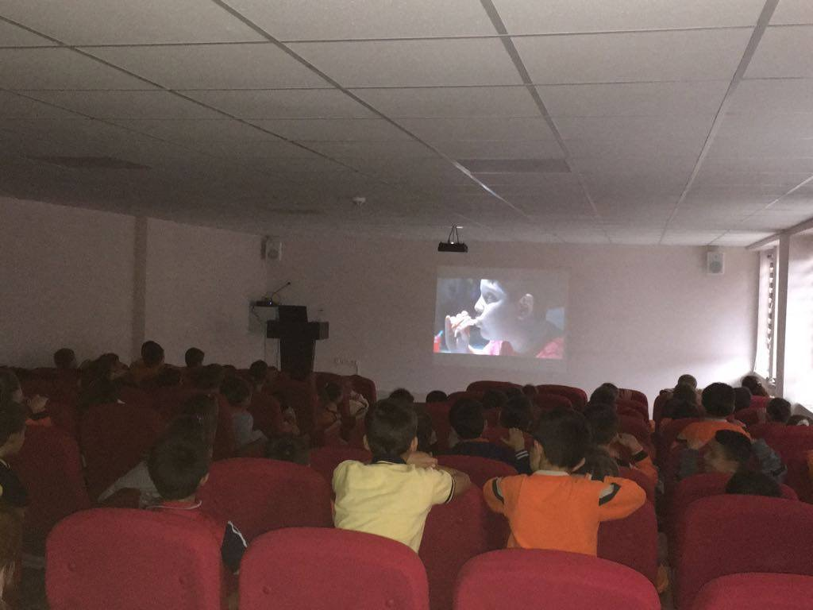
Fotoğraf 1: Fastfood ve abur cubur hakkında öğrencilere yönelik bilgilendirme çalışması

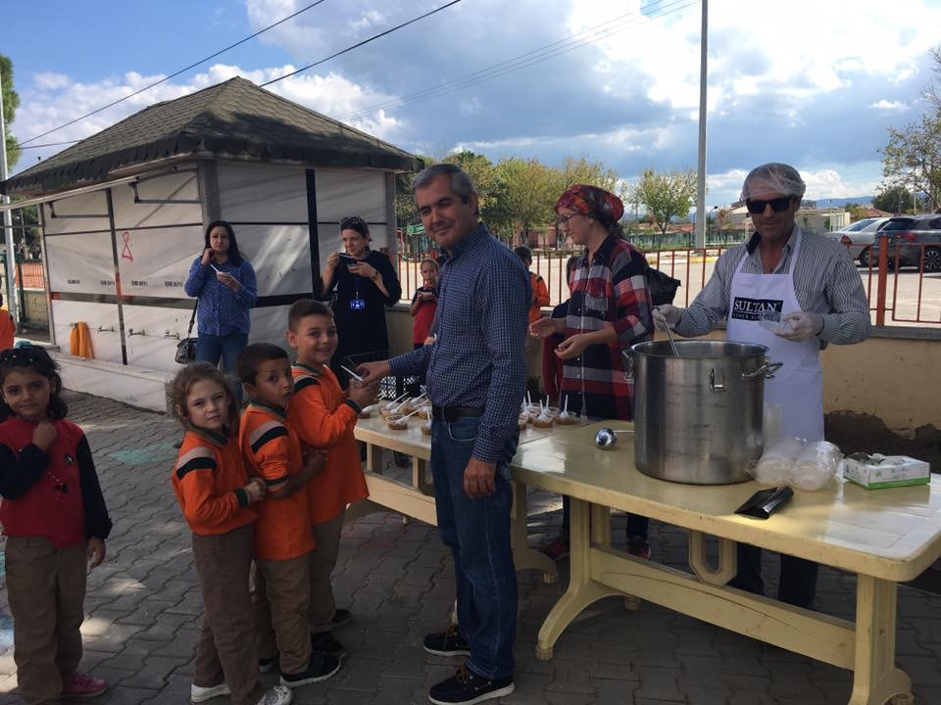
Fotoğraf 2: Aşure Günü Etkinliği
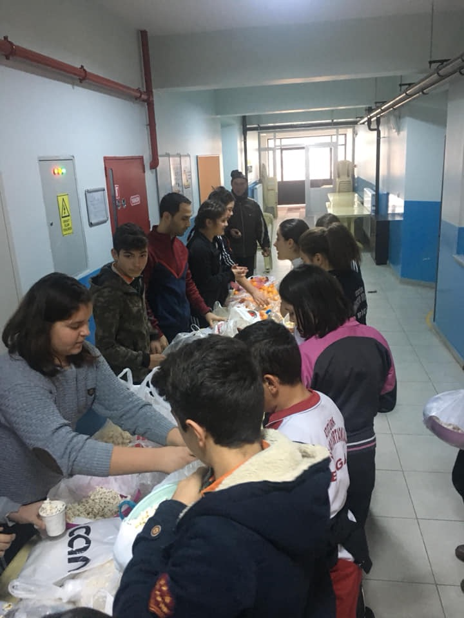
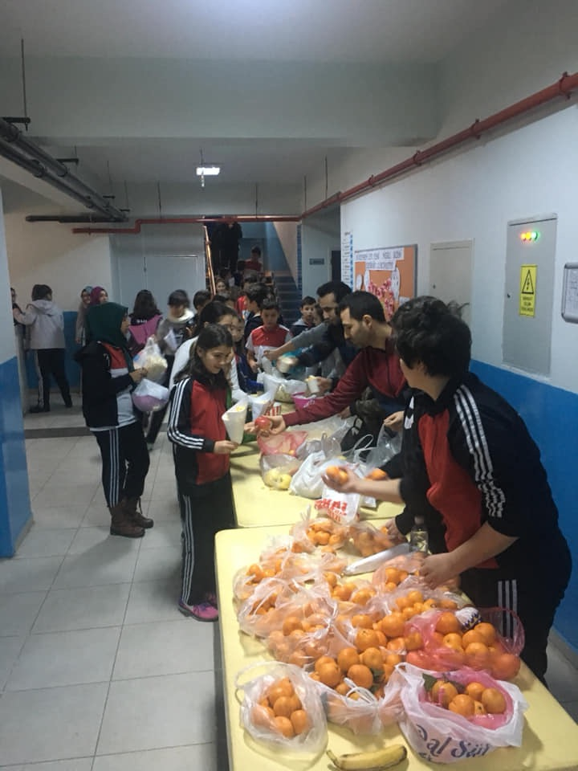
Fotoğraf 3: Meyve günleri düzenlenmesi

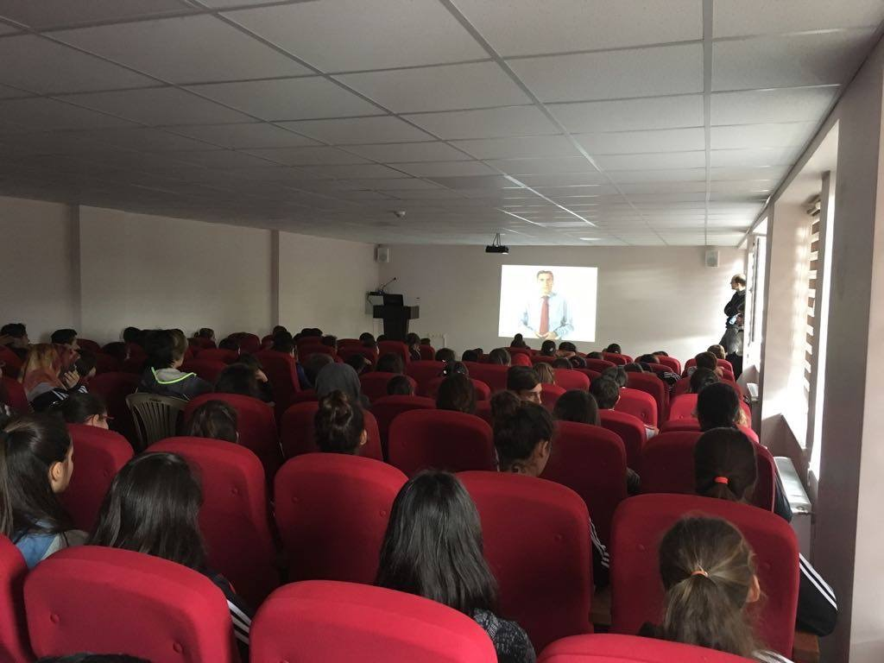
Fotoğraf 4: Diyabet konulu bilgilendirme çalışması

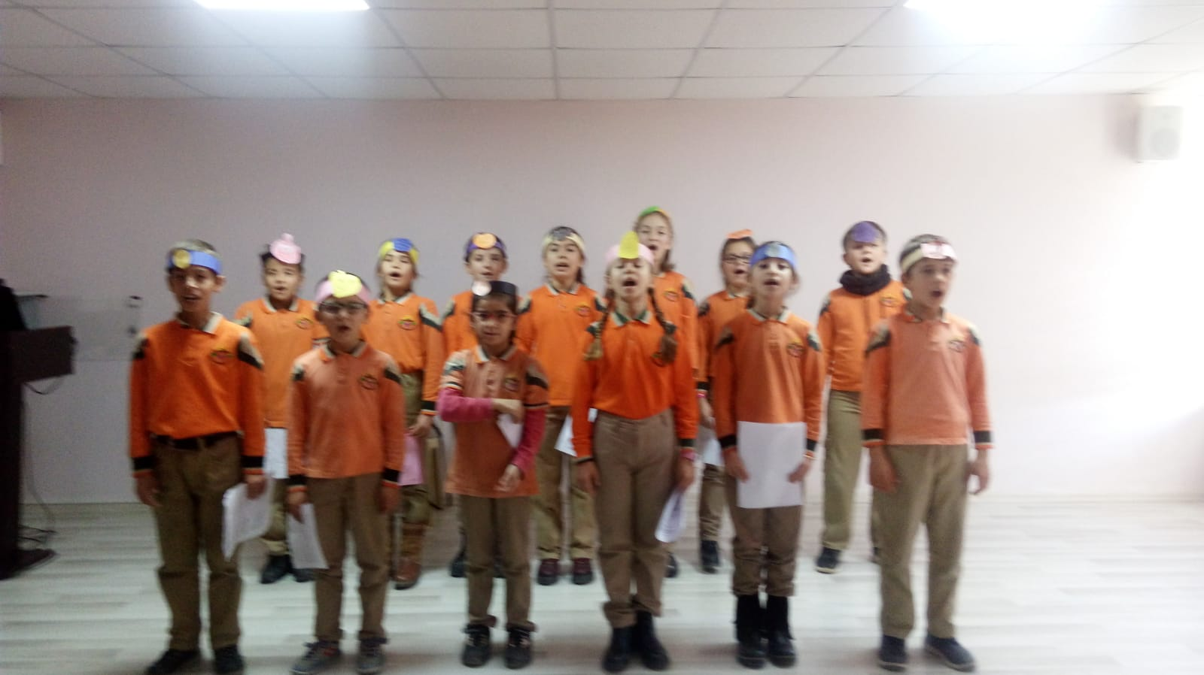

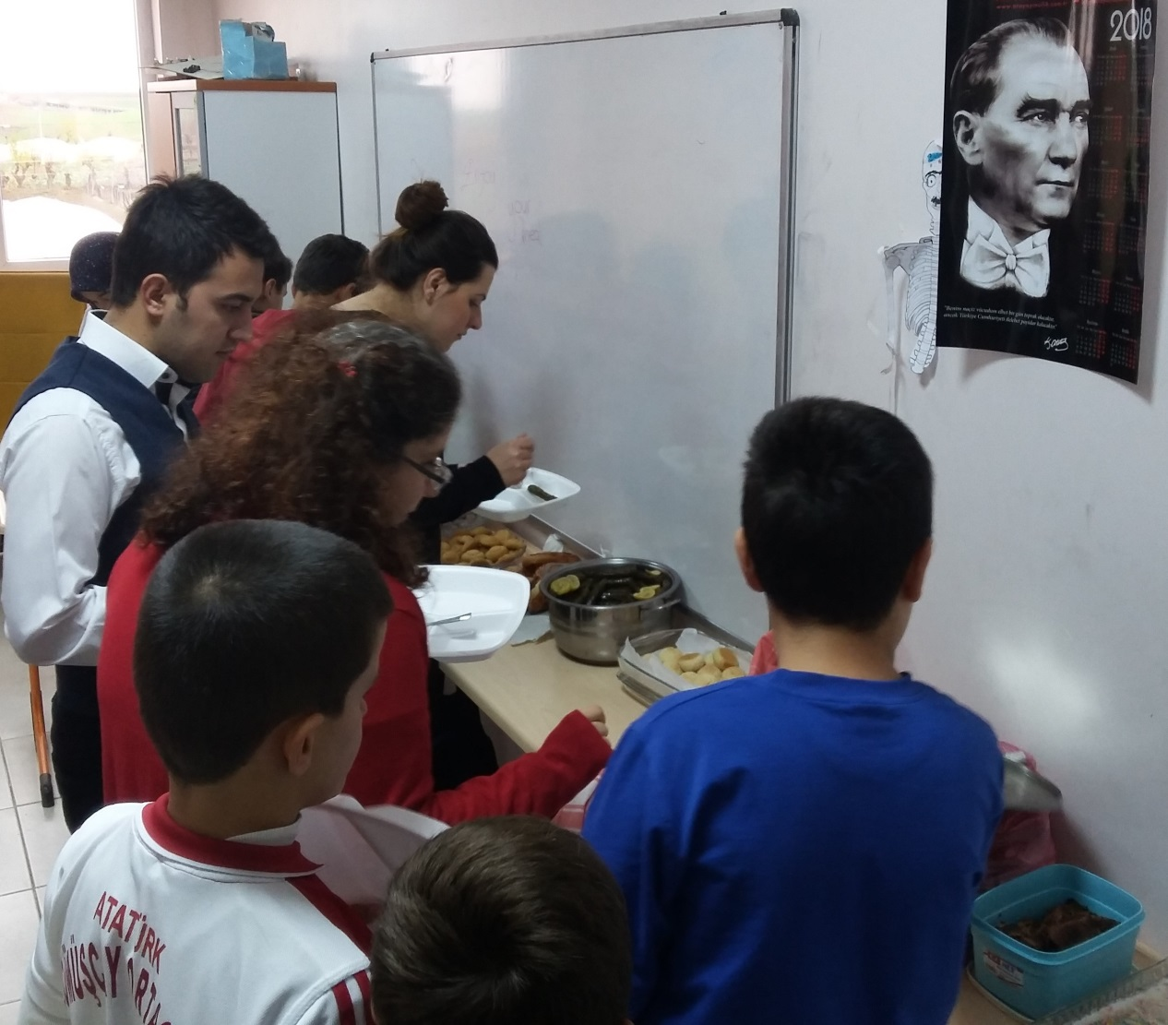
Fotoğraf 5-6: Yerli Malı Haftası Etkinlikleri
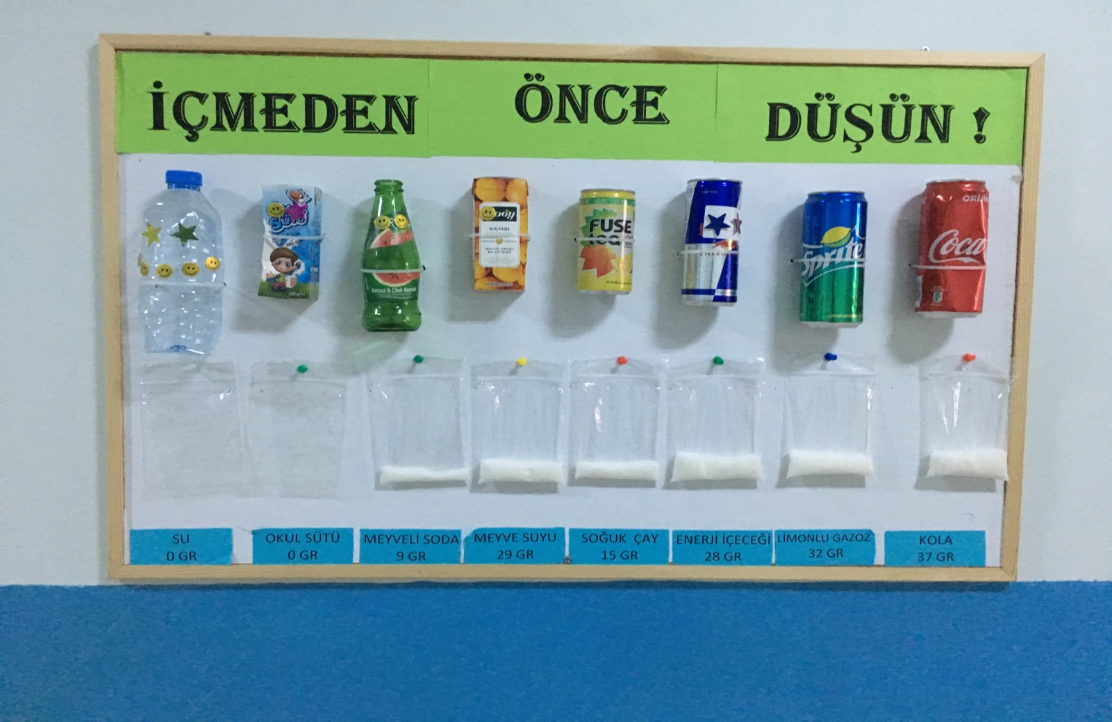
Fotoğraf 7: Tüketilen hazır içecekler hakkında öğrencilere yönelik bilgilendirme çalışması

